Министерство науки и высшего образования Российской Федерации

Пензенский государственный университет

Кафедра «Вычислительная техника»

**ОТЧЕТ**

по лабораторной работе №3

по дисциплине: «Теория автоматов»

на тему: «Синтез автоматов с памятью»

Выполнил:

Студент группы 22ВВП1

Юртаев Дмитрий

Принял:

Бикташев Р. А.

Семенов А. О.

Пенза, 2024

**Cтруктурный синтез ЦА с памятью, заданного классической таблицей переходов и выходов**

1) Синтезировать автомат Мили, заданный совмещенной таблицей переходов и выходов (см. л.р. №2, задание 1) c использованием *D*-триггеров. Произвести минимизацию функций возбуждения триггеров и функций выходов. Комбинационные схемы реализовать на элементах серии К555. Для устранения гонок использовать синхронные триггеры.

|  |  |  |  |  |  |  |  |  |
| --- | --- | --- | --- | --- | --- | --- | --- | --- |
|  | *а*1 | *а*2 | *а*3 | *а*4 | *а*5 | *а*6 | *a8* | *a9* |
| *z*1 | *а*2/*w*1 | *а*4/ *w*2 | *а*6/ *w*2 | *а*5/ *w*1 | *а*4/ *w*2 | *a9/ w*1 | *а*1/ *w*2 | *а*2/ *w*2 |
| *z*2 | *а*3/*w*2 | *а*5/ *w*2 | *a8/ w*2 | *а*4/ *w*2 | *а*2/ *w*2 | *а*2/ *w*2 | *а*4/ *w*2 | *а*3/ *w*2 |

|  |  |  |  |  |
| --- | --- | --- | --- | --- |
| **Кодирование состояний автомата *S*** |  | **Кодирование входных сигналов автомата *S*** |  | **Кодирование выходных сигналов автомата *S*** |
| |  |  |  |  | | --- | --- | --- | --- | | *A* | *Q*1 | *Q*2 *Q*2 | | | *a*1 | 0 | 0 | 0 | | *a*2 | 0 | 0 | 1 | | *a*3 | 0 | 1 | 0 | | *a*4  *a*5  *a*6  *a*8  *a*9 | 0 | 1 | 1 | | 1 | 0 | 0 | | 1 | 0 | 1 | | 1 | 1 | 0 | | 1 | 1 | 1 | |  | |  |  | | --- | --- | | *z* | *x* | | *z*1 | 0 | | *z*2 | 1 | |  | |  |  | | --- | --- | | *ω* | *Y* | | *ω*1 | 0 | | *ω*2 | 1 | |

|  |  |  |  |  |  |  |  |  |
| --- | --- | --- | --- | --- | --- | --- | --- | --- |
| **Таблица 3.15**  **Совмещенная таблица переходов и выходов**  **структурного автомата *S*** | | | | |  |  |  |  |
| *x* | *Q*1 *Q*2 *Q3* | | | | | | | |
| 000 | 001 | 010 | 011 | 100 | 101 | 110 | 111 |
| 0 | 001 / 0 | 011 / 1 | 101 / 1 | 100 / 0 | 011 / 1 | 111 / 0 | 000 / 1 | 001 / 1 |
| 1 | 010 / 1 | 100 / 1 | 110 / 1 | 011 / 1 | 001 / 1 | 001 / 1 | 011 / 1 | 010 / 1 |

**Функции возбуждения памяти автомата S**

|  |  |  |  |  |  |  |  |  |
| --- | --- | --- | --- | --- | --- | --- | --- | --- |
| *x* | *Q*1 *Q*2 *Q3* | | | | | | | |
| 000 | 001 | 010 | 011 | 100 | 101 | 110 | 111 |
| 0 | 001 | 011 | 101 | 100 | 011 | 111 | 000 | 001 |
| 1 | 010 | 100 | 110 | 011 | 001 | 001 | 011 | 010 |

**Таблица истинности булевых функций возбуждения памяти и функций выходов**

|  |  |  |  |  |  |  |  |
| --- | --- | --- | --- | --- | --- | --- | --- |
| *X* | *Q*1 | *Q*2 *Q*3 | | *D1* | *D2* | *D3* | *Y* |
| *0* | 0 | 0 | 0 | 0 | 0 | 1 | 0 |
| 0 | 0 | 0 | 1 | 0 | 1 | 1 | 1 |
| 0 | 0 | 1 | 0 | 1 | 0 | 1 | 1 |
| 0  0  0  0  0 | 0 | 1 | 1 | 1 | 0 | 0 | 0 |
| 1 | 0 | 0 | 0 | 1 | 1 | 1 |
| 1 | 0 | 1 | 1 | 1 | 1 | 0 |
| 1 | 1 | 0 | 0 | 0 | 0 | 1 |
| 1 | 1 | 1 | 0 | 0 | 1 | 1 |

|  |  |  |  |  |  |  |  |
| --- | --- | --- | --- | --- | --- | --- | --- |
| *X* | *Q*1 | *Q*2 *Q*3 | | *D1* | *D2* | *D3* | *Y* |
| *1* | 0 | 0 | 0 | 0 | 1 | 0 | 1 |
| 1 | 0 | 0 | 1 | 1 | 0 | 0 | 1 |
| 1 | 0 | 1 | 0 | 1 | 1 | 0 | 1 |
| 1  1  1  1  1 | 0 | 1 | 1 | 0 | 1 | 1 | 1 |
| 1 | 0 | 0 | 0 | 0 | 1 | 1 |
| 1 | 0 | 1 | 0 | 0 | 1 | 1 |
| 1 | 1 | 0 | 0 | 1 | 1 | 1 |
| 1 | 1 | 1 | 0 | 1 | 0 | 1 |

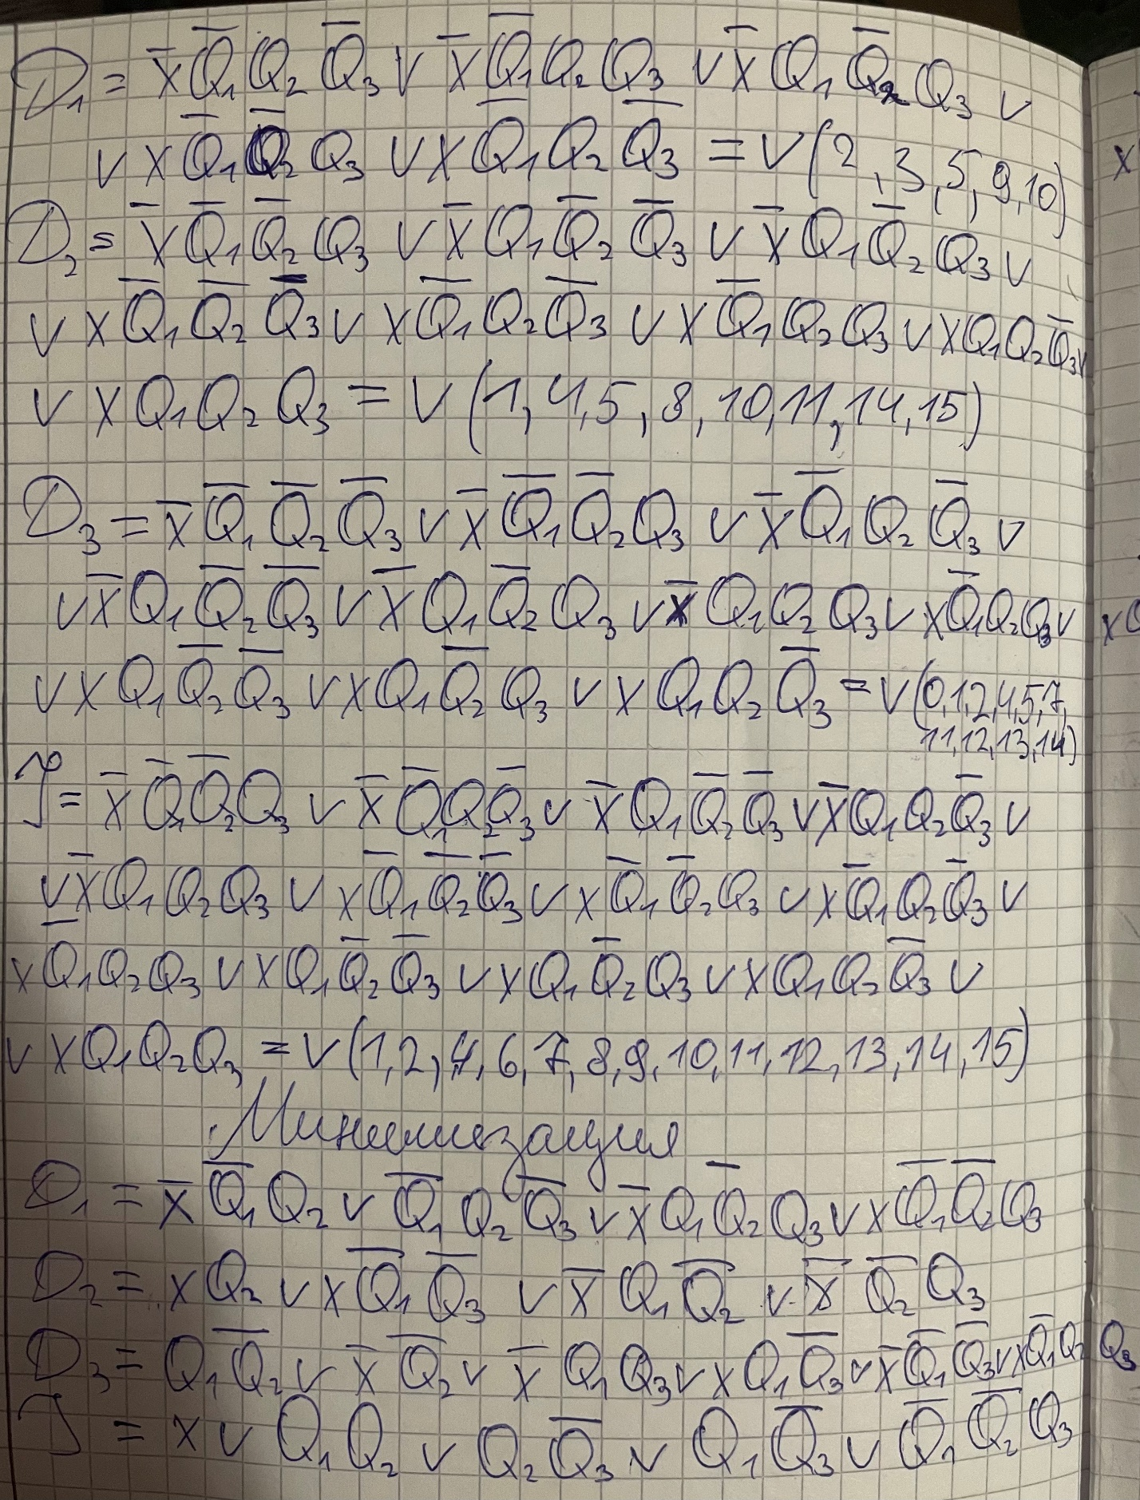

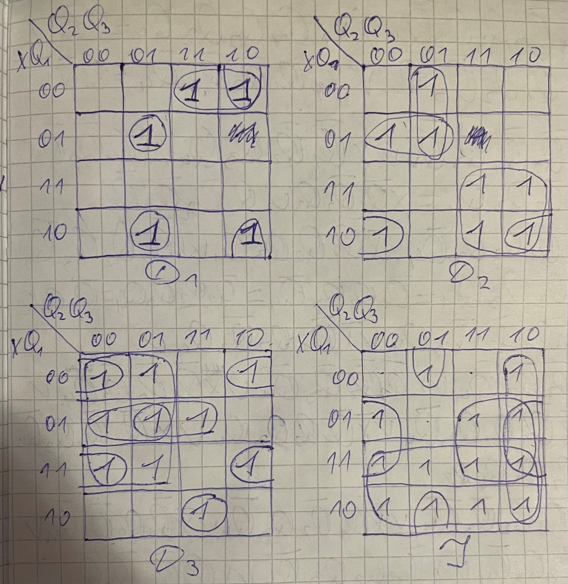

**Моделирование логической схемы автомата Мили**

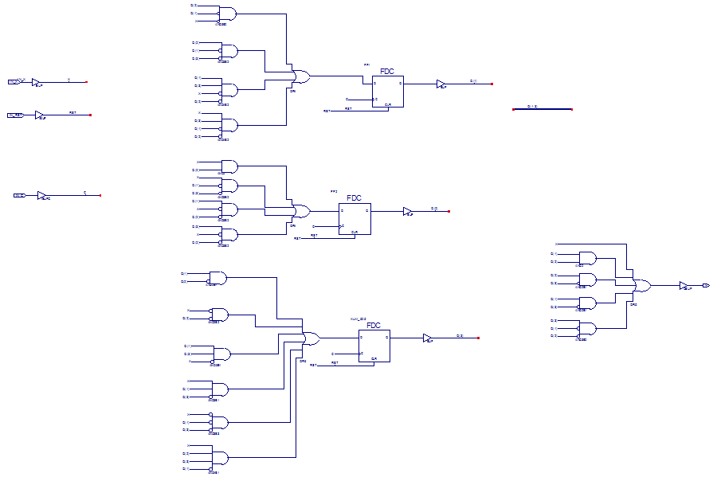

**Автомат Мура**

**Совмещенная таблица переходов и выходов автомата Мура**

|  |  |  |  |  |  |  |  |  |  |
| --- | --- | --- | --- | --- | --- | --- | --- | --- | --- |
|  | *w*2 | *w*1 | *w*2 | *w*2 | *w*1 | *w*2 | *w*1 | *w*1 | *w*1 |
|  | *a*1 | *a*2 | *a*3 | *a*4 | *a*5 | *a*6 | *a*7 | *a*8 | *a*9 |
| *z*1 | *a*2 | *a*4 | *a*4 | *a*3 | *a*8 | *a*5 | *a*9 | *a*9 | *a*7 |
| *z*2 | *a*3 | *a*3 | *a*6 | *a*7 | *a*5 | *a*6 | *a*4 | *a*1 | *a*6 |

|  |  |  |  |  |  |  |  |  |  |  |  |  |  |  |  |  |  |
| --- | --- | --- | --- | --- | --- | --- | --- | --- | --- | --- | --- | --- | --- | --- | --- | --- | --- |
| **Кодирование входных сигналов автомата *S*1** | | | |  | **Кодирование выходных сигналов автомата *S*1** | | | | |  | | **Кодирование состояний**  **автомата *S*1** | | | | | |
| *z* | | *x*1 |  |  | | | *ω* | *y*1 |  |  | | *A* | | *Q*1 | *Q*2 | *Q3* | *Q4* |
| *z*1 | | 0 |  |  | | | *ω*1 | 0 |  |  | | *a*1 | | 0 | 0 | 0 | 0 |
| *z*2 | | 1 |  |  | | | *ω*2 | 1 |  |  | | *a*2 | | 0 | 0 | 0 | 1 |
|  | |  |  |  | | |  |  |  |  | | *a*3 | | 0 | 0 | 1 | 0 |
|  | |  |  |  | | |  |  |  |  | | *a*4 | | 0 | 0 | 1 | 1 |
|  | |  |  |  | | |  |  |  |  | | *a*5 | | 0 | 1 | 0 | 0 |
|  | |  |  |  | | |  |  |  |  | | *a*6 | | 0 | 1 | 0 | 1 |
|  | |  |  |  | | |  |  |  |  | | *a*7 | | 0 | 1 | 1 | 0 |
|  | |  |  |  | | |  |  |  |  | | *a*8 | | 0 | 1 | 1 | 1 |
|  | |  |  |  | | |  |  |  |  | | *a*9 | | 1 | 0 | 0 | 0 |

|  |  |  |  |  |  |  |  |  |  |
| --- | --- | --- | --- | --- | --- | --- | --- | --- | --- |
| **Отмеченная таблица переходов структурного автомата *S*1** | | | | |  |  |  |  |  |
| *y*1 | | 1 | 0 | 1 | 1 | 0 | 1 | 0 | 0 | 0 |
| *Q*1*Q*2*Q*3*Q*4  *x*1 | | 0000 | 0001 | 0010 | 0011 | 0100 | 0101 | 0110 | 0111 | 1000 |
| 0 | | 0001 | 0011 | 0011 | 0010 | 0111 | 0100 | 1000 | 1000 | 0110 |
| 1 | | 0010 | 0010 | 0101 | 0110 | 0100 | 0101 | 0011 | 0000 | 0101 |

|  |  |  |  |  |  |  |  |  |  |
| --- | --- | --- | --- | --- | --- | --- | --- | --- | --- |
| **Функции возбуждения памяти автомата** | | | | |  |  |  |  |  |
| *y*1 | | 1 | 0 | 1 | 1 | 0 | 1 | 0 | 0 | 0 |
| *Q*1*Q*2*Q*3*Q*4  *x* | | 0000 | 0001 | 0010 | 0011 | 0100 | 0101 | 0110 | 0111 | 1000 |
| 0 | | 0-0-0-10 | 0-0-10-0 | 0-0--010 | 0-0--001 | 0--01010 | 0--00-01 | 1001010- | 10010101 | 0110100- |
| 1 | | 0-0-100- | 0-0-1001 | 0-100110 | 0-10-001 | 0--00-0- | 0--00--0 | 0-01-010 | 0-010101 | 01100-10 |

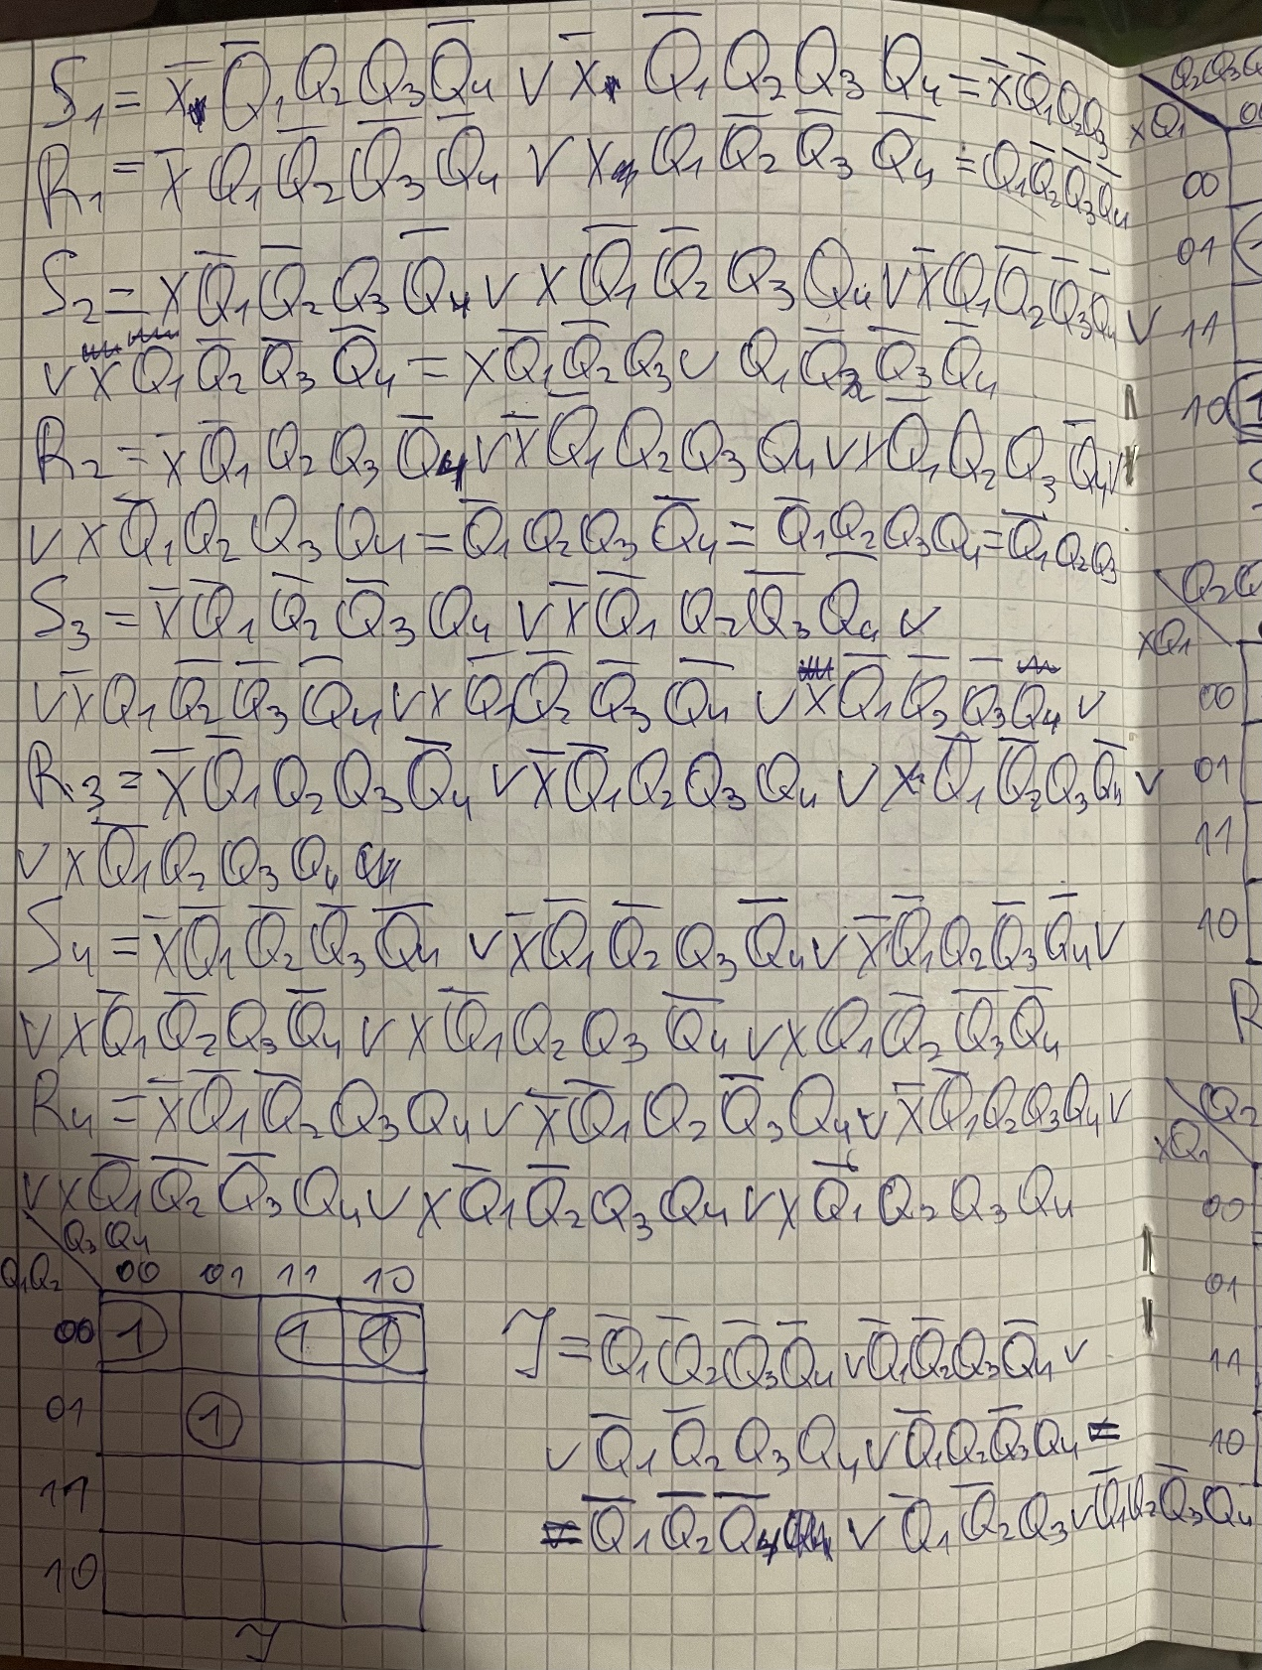

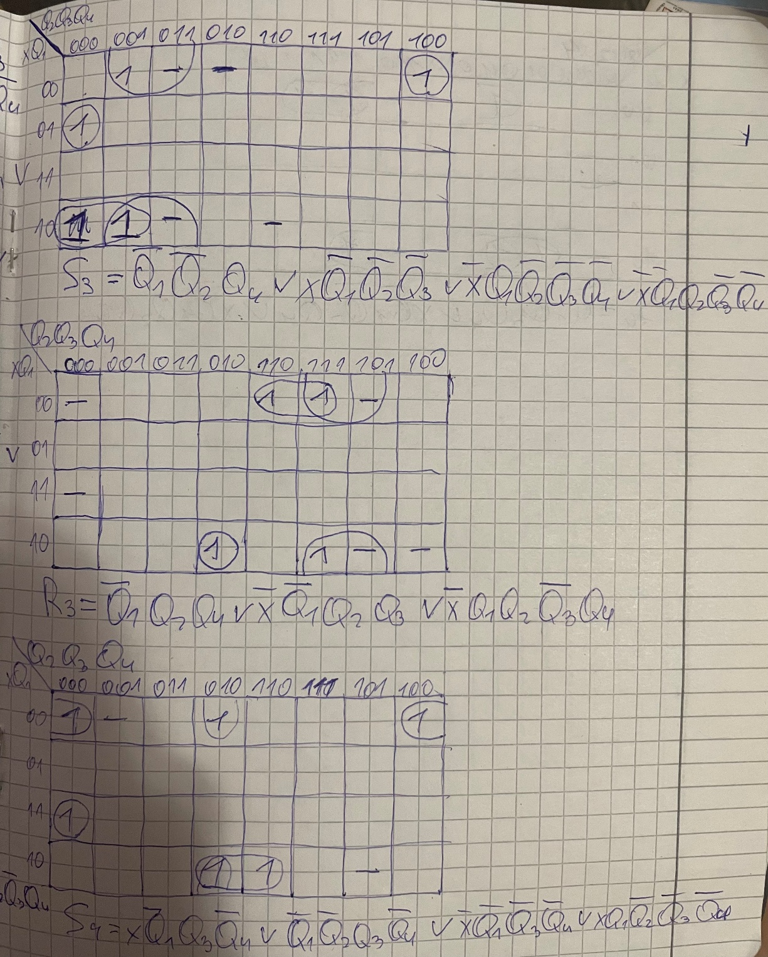

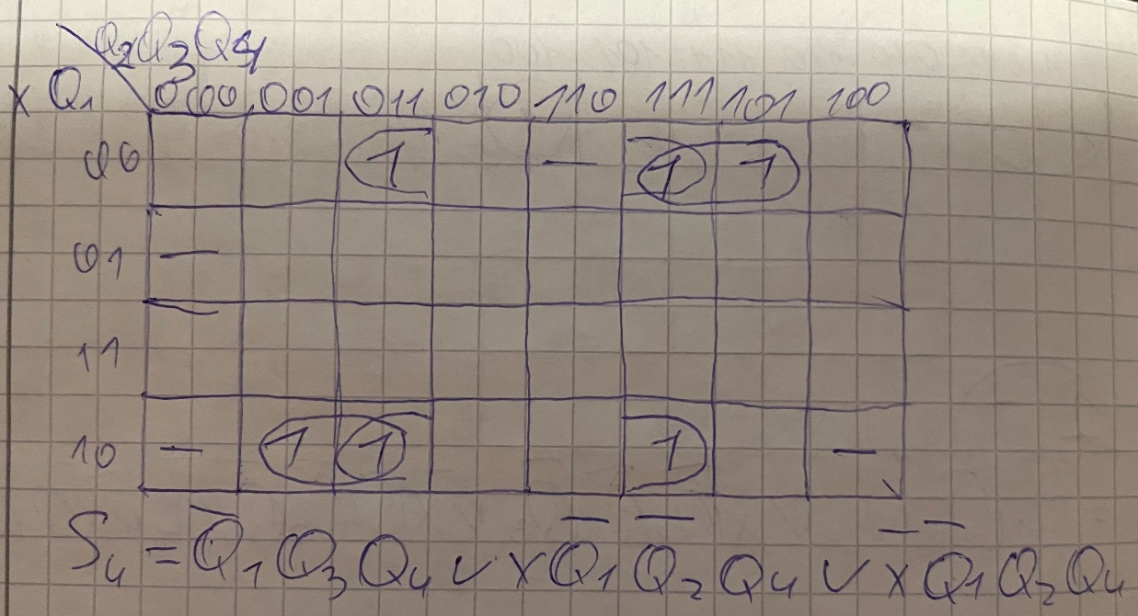

**Моделирование логической схемы автомата Мура**

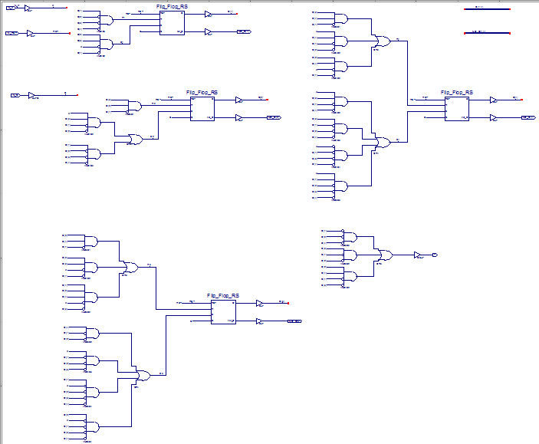

**Тестирование автомата Мили**

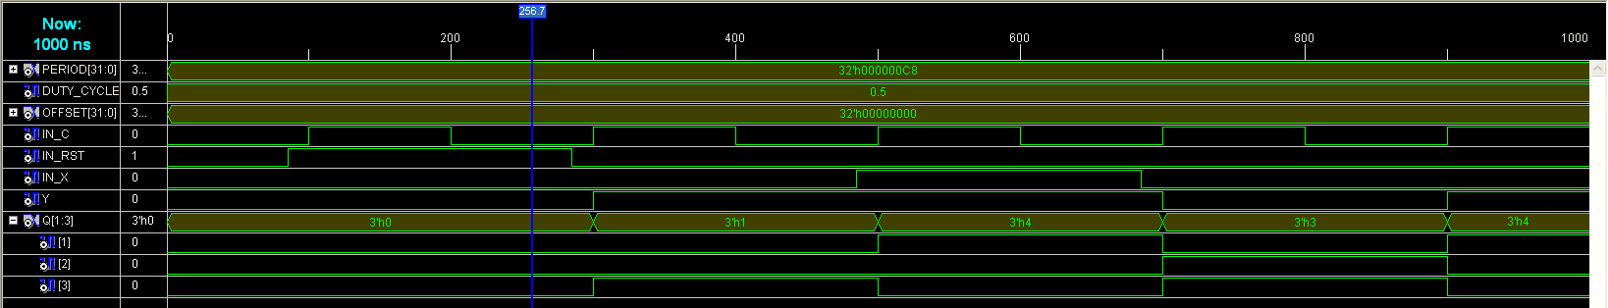

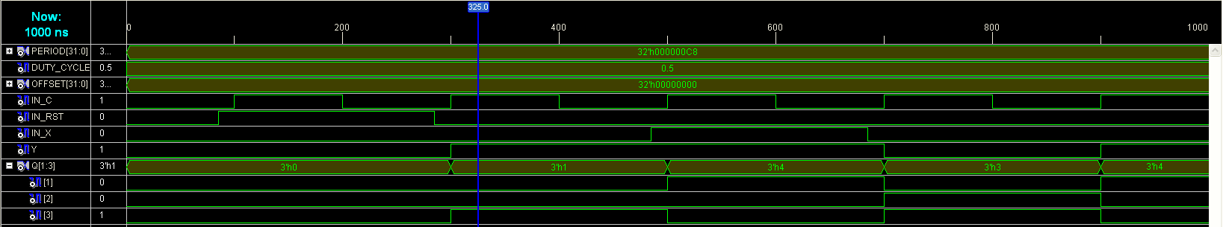

Автомат находится в состоянии а1 = 000, поступил входной сигнал х = 0.

Переход в состояние а2 = 001.

Выходной сигнал у = 1.

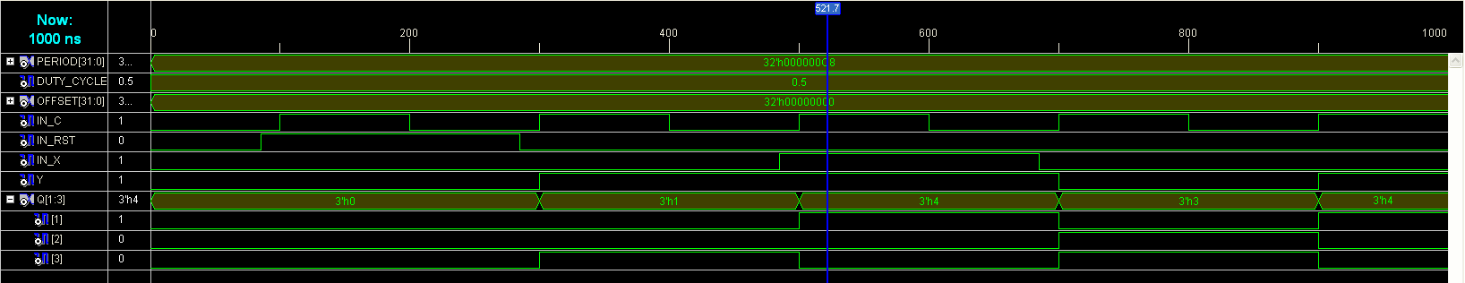

Автомат находится в состоянии а2 = 001, поступил входной сигнал х = 1.

Переход в состояние а5 = 100.

Выходной сигнал у = 1.

**Тестирование автомата Мура**

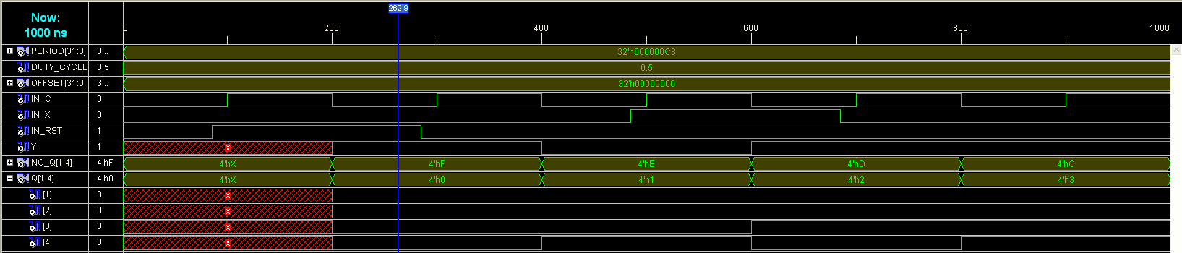

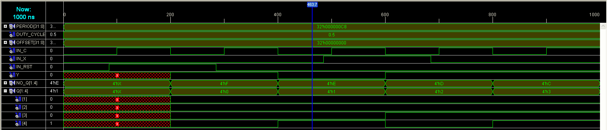

Автомат находится в состоянии а1 = 0000, поступил входной сигнал х = 0.

Переход в состояние а3 = 0001.

Выходной сигнал у = 0.

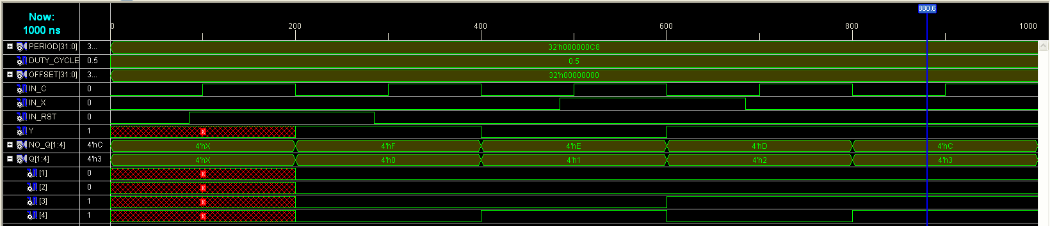

Автомат находится в состоянии а1 = 0001, поступил входной сигнал х = 0.

Переход в состояние а3 = 0011.

Выходной сигнал у = 1.

**Вывод:** научились синтезировать автоматы с памятью каноническим методом структурного синтеза.